|  |  |  |  |
| --- | --- | --- | --- |
| МІНІСТЕРСТВО ОСВІТИ І НАУКИ УКРАЇНИ  КИЇВСЬКИЙ НАЦІОНАЛЬНИЙ УНІВЕРСИТЕТ імені Тараса Шевченка  ФАКУЛЬТЕТ ІНФОРМАЦІЙНИХ ТЕХНОЛОГІЙ  **Кафедра програмних систем і технологій**  Дисципліна  **« Комп’ютерна графіка та візуалізація »**  **Лабораторна робота № 2** | | | |
| **Виконав:** | Кощей Роман Віталійович | **Перевірила**: | Жабська Є. О. |
| Група | ІПЗ-22 | Дата перевірки |  |
| Форма навчання | денна | Оцінка |  |
| Спеціальність | 121 |
| 2024 | | | |

Програма організована як CLI, тобто аргументи контролюються аргументами.

**1. Прозорість зображення**

Команда:

python3 ./src/lab_2.py ./images/town.jpg --opacity 0.4

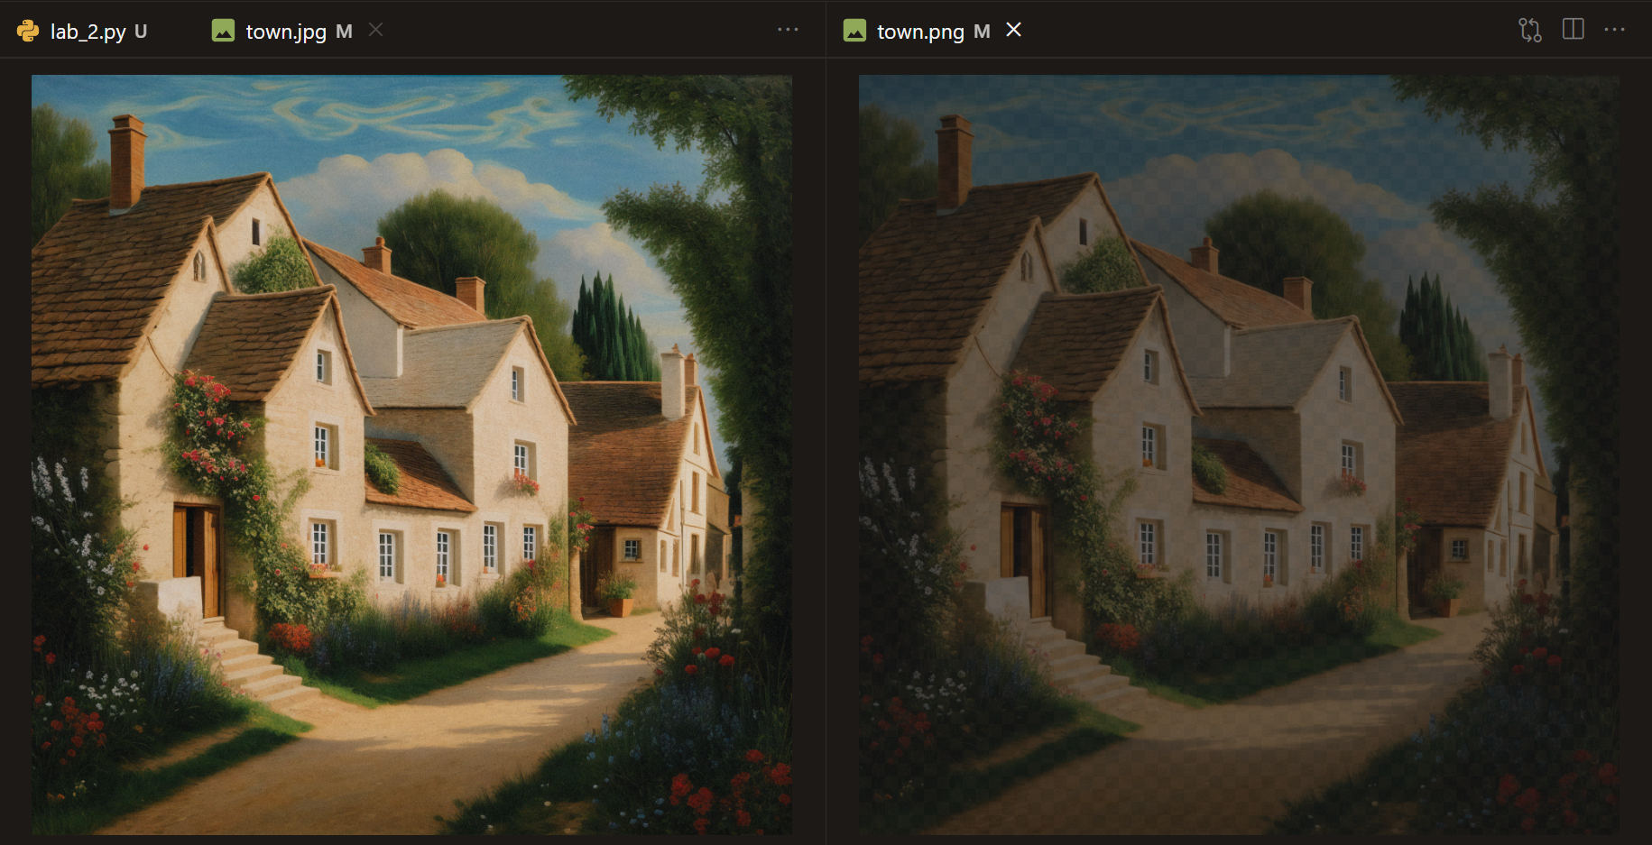

**2. Кадрування зображення**

Спочатку переглянемо розбити зображення на кількість частин. Команда:

python3 ./src/lab_2.py ./images/town.jpg --rows 2 --cols 2

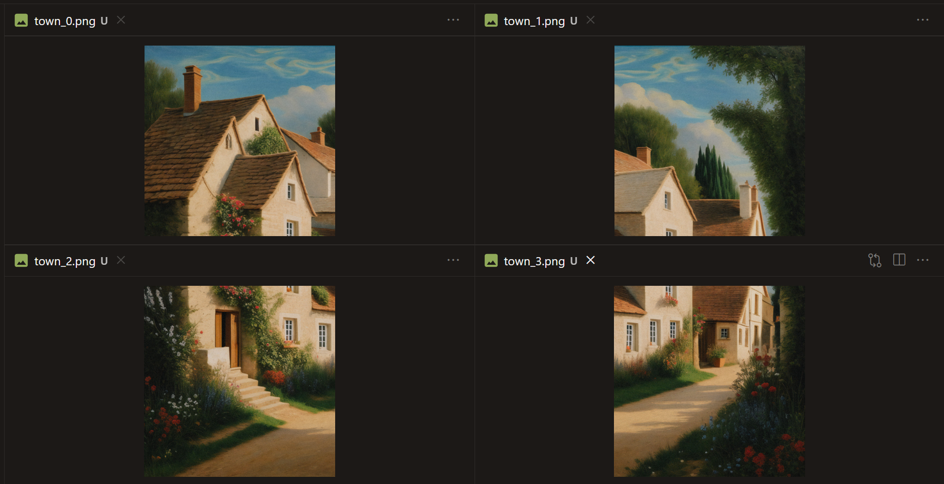

Потім вилучити всі частини зображення за межами вибраної області:  
python3 ./src/lab_2.py ./images/town.jpg --crop 1000 50 3000 1500

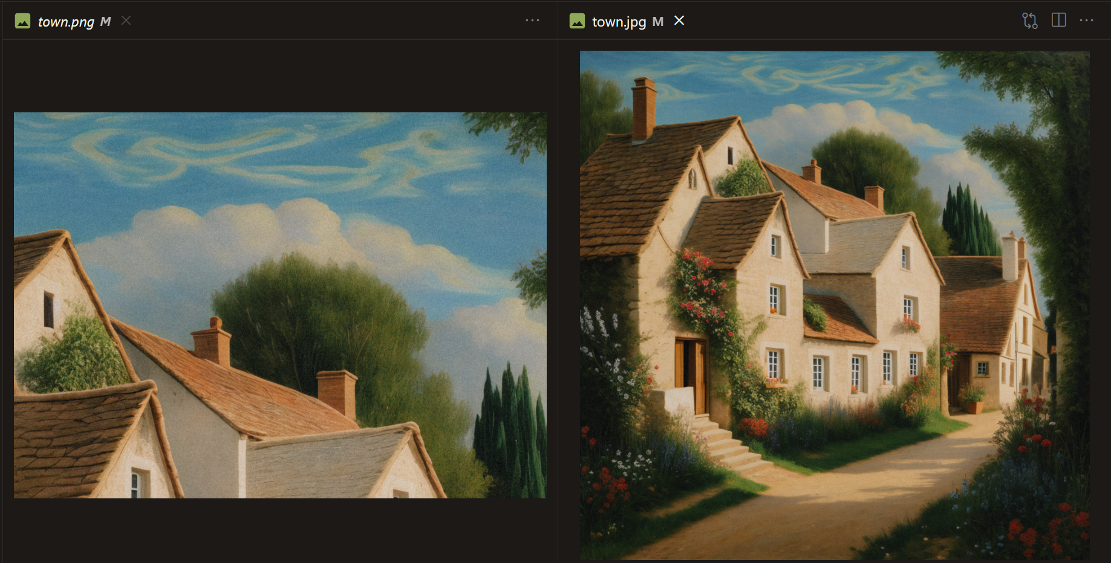

Вибрати область зображення, вилучити її із зображення:

python3 ./src/lab_2.py ./images/town.jpg --cutout 1000 50 3000 1500

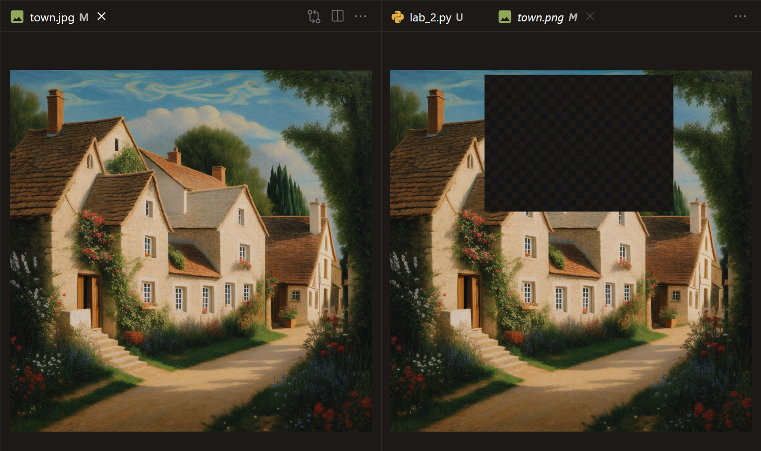

**3. Збільшення контрастності зображення**

Команда:

python3 ./src/lab_2.py ./images/town.jpg --contrast 1.5

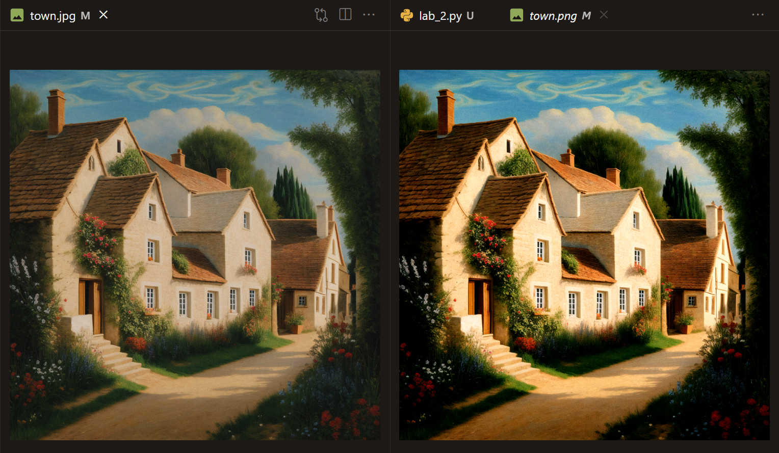

Все разом:

python3 ./src/lab_2.py ./images/town.jpg --opacity 0.2 --crop 1000 50 3000 1500 --contrast 1.5 --rows 2 --cols 2 --cutout 1500 100 2200 1300

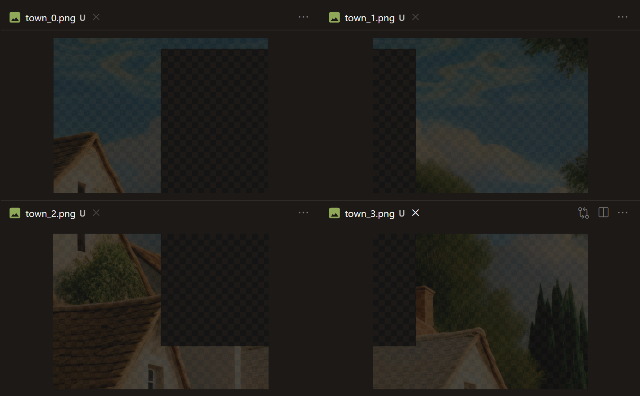

**Висновки:**

У процесі виконання лабораторної роботи я навчився реалізовувати функції для обробки зображень, такі як зміна прозорості, кадрування та збільшення контрастності. Я зрозумів, як маніпулювати альфа-каналом пікселів для створення ефектів накладання, а також як точно виділяти та видаляти області зображення. Цей досвід значно покращив мої навички програмування та роботи з графікою.